교사용 01

20명 공개수업 운영안
핵심 질문: “같은 도시인데 왜 다른 미래가 만들어질까?”
20명은 2인 1조·10개 도시로 운영합니다. 한 조에 조작 기기 하나, 교사는 집계 화면을 띄웁니다. 한 판 시간은 첫 플레이 20~30분 예상 이며 학생 실측값이 아닙니다.
50분 기준 | 활동 | 관찰·발문
0~5분 | 사전 학습 핵심 확인 | 인구 감소와 삶의 질 악화는 항상 같은가?
5~9분 | 교사 짧은 시연·조별 참가 | 지역 문제, 비용, 효과 조건 중 무엇을 봤나?
9~31분 | 조별 정책·사건 대응 | 4턴 무렵 역할 교대. 필요할 때만 전체 일시정지.
31~37분 | 종료·활동지 정리 | 목표 달성보다 선택과 결과의 설명을 준비.
37~46분 | 서로 다른 2~3개 조 비교 | 같은 턴에서 차이가 생긴 조건은?
46~50분 | 현실과 모형 구분·개별 정리 | 게임이 생략한 조건은 무엇인가?

비교 조건을 통제하기
첫 수업은 같은 시나리오·목표·시드로 통일합니다. 주거·일자리와 생활서비스 등 탐색 방향은 제안하되 정책 순서를 정답으로 주지 않습니다. 같은 시드라도 도시 상태와 선택에 따라 사건이 달라질 수 있습니다.
공정한 평가 목표가 정착 기반이면 서비스 중심 선택은 결말 기준에 불리할 수 있습니다. 이를 학습 실패로 채점하지 않습니다. 과제는 “왜 그 선택을 했고 어떤 조건에서 어떤 결과가 났는가”입니다. 다른 목표·시나리오를 비교할 때는 출발 조건 차이도 명시합니다.

수업 전 최소 리허설
- 학생 기기1대로 교사 PC 내부망 주소 접속, 참가, 첫 정책, 차트 갱신을 확인.
- 교사 서버 창을 유지하고 PC 절전·Wi-Fi 변경을 피함. 기기 격리/방화벽은 학교 환경에서 확인.
- 학생에게는 주소와 참가 코드만 공유. 교사용 생성 암호는 공유하지 않음.
- 노트북·학생 브라우저에서 글씨와 지도 크기를 확인. 먼저 마친 조는 분석 활동을 확장하고 재도전을 필수로 삼지 않음.

교사용 02

차트로 결과의 원인을 묻기
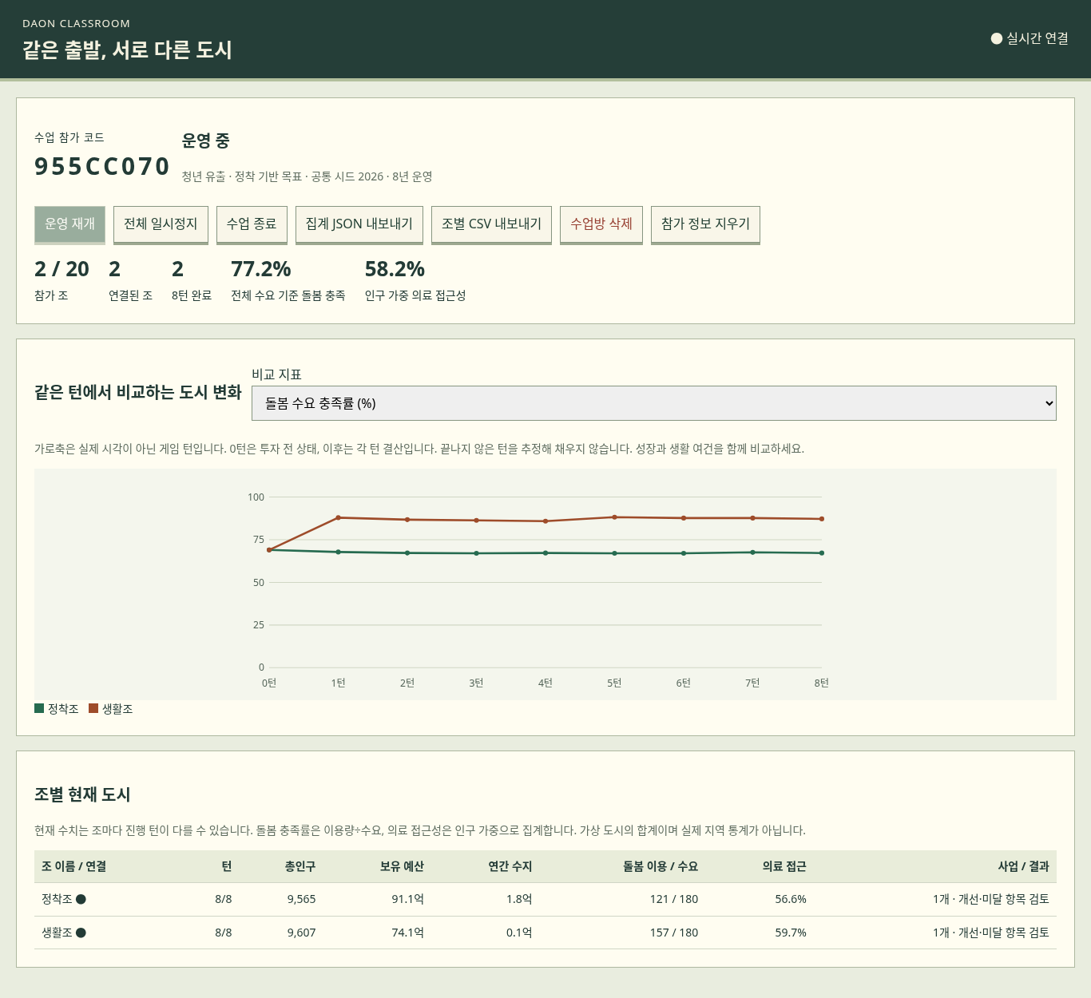
그림은 자동화 검증용 두 조의 실행 예시이며 실제 학생 결과가 아닙니다. 특정 정책의 보편적 효과나 모범 답안으로 제시하지 않습니다.
학생의 판단 | 교사의 후속 질문 / 해석 방향
“센터를 지었는데 기대만큼 이용하지 않아요.” | 정원과 실제 이용을 구분했나? 인력·접근성·수요·운영비를 함께 보게 한다.
“빈집을 정비했는데 사람이 많이 오지 않아요.” | 주택 외에 채용 가능한 일자리와 정착 조건이 있는가? 단순한 카드 조합 보너스로 설명하지 않는다.
“인구는 줄었는데 돌봄 충족률이 올랐어요.” | 공급·접근성 개선인가, 수요 감소인가, 둘 다인가? 이용자 수와 수요 분모도 확인한다.
“우리 조 예산이 더 많으니 더 성공했어요.” | 투자를 적게 했는가, 지속 운영비를 줄였는가? 서비스와 취업 변화도 함께 비교한다.
“다른 조보다 더 좋은 정책인데 결과가 달라요.” | 같은 턴인가? 대상 생활권의 기존 시설·수요·일자리·주택 조건이 같은가?

집계 화면 읽기
추세 차트는 0턴의 투자 전 상태와 각 턴 결산입니다. 현재 상태 표는 턴 중 투자비가 먼저 반영될 수 있습니다. 조별 진행 속도가 다르면 현재 수치만으로 비교하지 않습니다.
전체 돌봄 충족률은 이용 합 ÷ 수요 합 , 의료 접근성은 인구 가중 평균 입니다. 조별 비율의 단순 평균으로 해석하지 않습니다. 수업 후 CSV·JSON을 내보내고 필요에 따라 수업방을 종료·삭제합니다.

교사용 03

학습 내용 점검과 자료의 출처
평가 관점 | 확인할 증거
문제 발견 | 지역의 실제 지표와 지도 상태를 근거로 문제를 설명한다.
정책 판단 | 비용·기간·유지비와 효과의 조건을 함께 고려한다.
인과 설명 | 전후 수치를 제시하고 선택→조건 변화→결과로 설명한다.
현실 확장 | 게임의 단순화를 지적하고 권리·형평·세대 간 책임을 논의한다.
각 항목은 “근거가 구체적임 / 일부 제시 / 추가 설명 필요”로 피드백할 수 있습니다. 게임 승패나 인구 증가량 자체를 점수로 바꾸지 않습니다.

사진 내용과 게임의 연결 범위
사진에서 확인한 내용 | 자료·게임에서 다루는 범위
인구 과잉: 식량·일자리·시설·주택 부족, 자원 부양력 | 사전 학습에 포함. 게임은 지역 수요·공급을 다루지만 식량 생산·빈곤·국가 인구 억제 정책은 직접 구현하지 않음.
저출생·고령화의 원인·영향·정책 | 사전 학습과 토론에 포함. 게임은 돌봄·주거·고용·의료 접근을 다루지만 실제 출산 결정의 복합성을 재현하지 않음. 돌봄 개선이 출생을 자동으로 늘리는 규칙은 없음.
우리나라 지역 격차: 수도권 집중·비수도권 유출 | 3생활권의 주거·일자리·서비스 차이와 연결. 특정 실제 지역을 그대로 재현한 것은 아님.
세대 간 정의·일생활 균형·양성평등·노인 경험과 참여 | 사진 내용을 바탕으로 토론·평가 질문에 반영. 모두 독립적인 게임 지표나 정책 버튼으로 구현된 것은 아님.

출처와 확인 상태
- 확인: 사용자가 제공한 사진의 “인구 문제의 해결 방안”, “우리나라 인구 문제의 해결 방안” 표를 읽고 요약·재구성했습니다. 원본 사진은 이 배포 파일에 삽입하지 않았습니다.
- 확인: 다온시 6단계 엔진과 실시간 수업 모드의 코드·검증 화면. 정책 비용·기간·유지비 표는 엔진 데이터에서 추출했습니다.
- 미확인: 첨부 파일 「미래엔_통합사회2_교사용교과서_5단원.pdf」는 전송 도구의32MB 한도를 초과하여 원문을 열지 못했습니다. 해당 교과서의 쪽수·문구·도표와 대조했다고 주장하지 않습니다.
교과서 대조를 위한 다음 자료 인구 문제·해결 방안에 해당하는 부분만 별도 PDF로 저장해32MB 미만으로 첨부하거나, 해당 쪽 사진을 제공하면 쪽수와 표현을 대조해 수정할 수 있습니다. 현재는 사진 기반 검토본입니다.

